**Veiledning Min side**

<https://tjenester.oslo.kommune.no/ekstern/minside/#/minprofil>

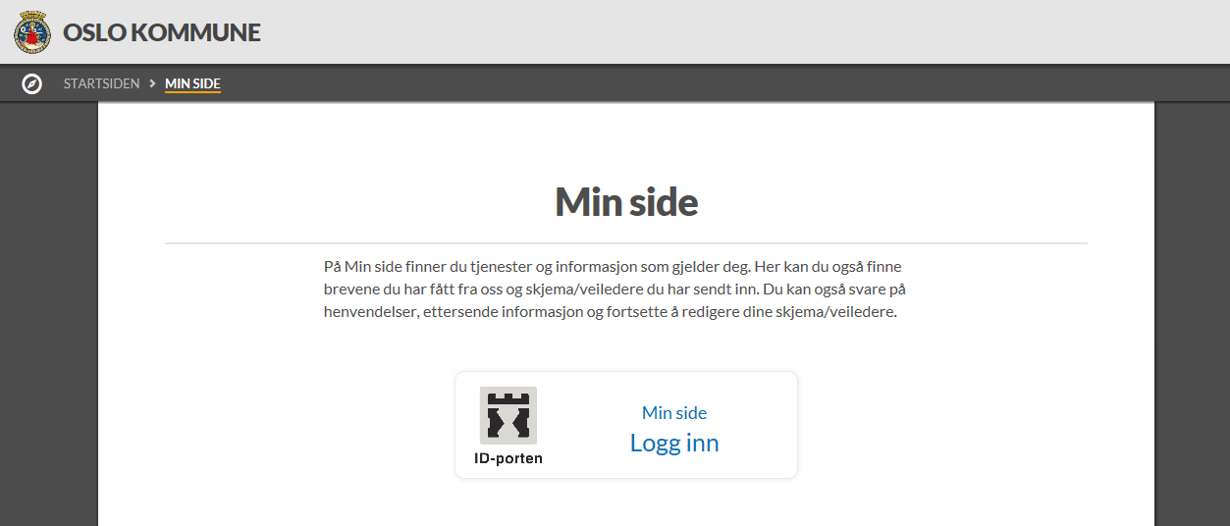

**Logg inn med BankID**

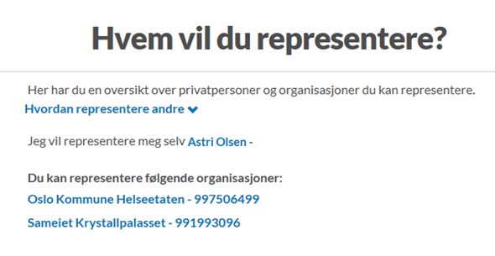

**Velg hvem du vil representere dersom du har tilgang til flere enn deg selv**

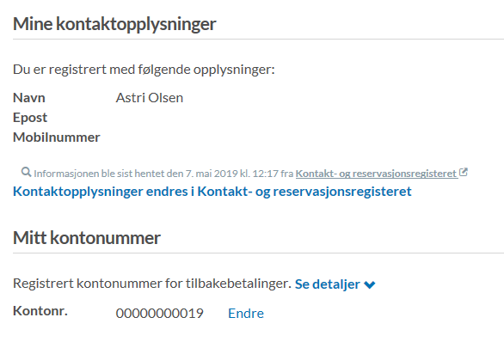

**Trykk på kontonr. 00000000019 for å aktivere feltet**

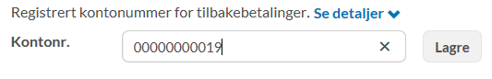

**Slett 00000000019 – Legg deretter inn riktig kontonummer - Trykk Lagre**

**OBS!** Dersom man legger inn et ugyldig kontonummer får man feilmelding

